Занятие № 10
Звук [Х]. Буква Х.

- Раскрась буквы Х.Дай характеристику звуку.( (гласный или согласный, звонкий или глухой, твердый или мягкий). Раскрась буквы синим и зелёным цветом. Нарисуй рядом предметы, на которые похожа буква.


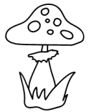
- Определи позицию звука [Х] в словах.(муха, горох, орехи, подсолнух, хлеб, мухомор, подсолнухи, шахматы) Закрась соответствующий квадрат нужным цветом ( твердый звук-синим цветом, мягкий звук-зелёным).
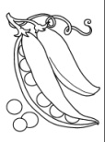
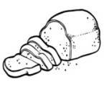
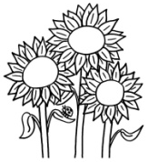
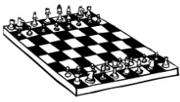

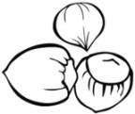
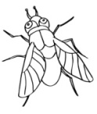

- Раскрась буквы нужным цветом. Прочитай слоги.



- Обведи и напиши буквы Х.
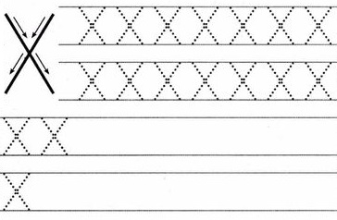


- Отгадай ребусы. ( уха, духи)
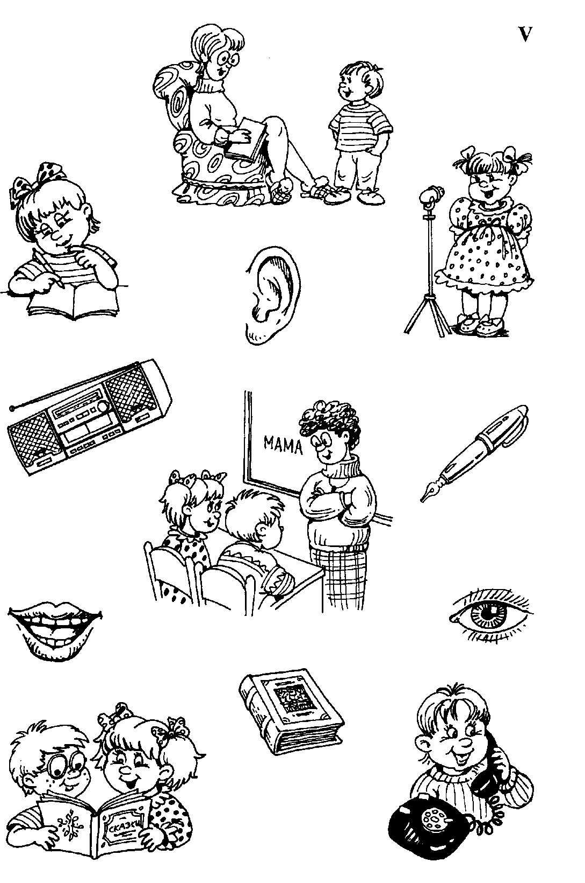

А ХИ

О

- Прочитай слоги, проговори чистоговорки.
КА -ХА- КА- ХА | 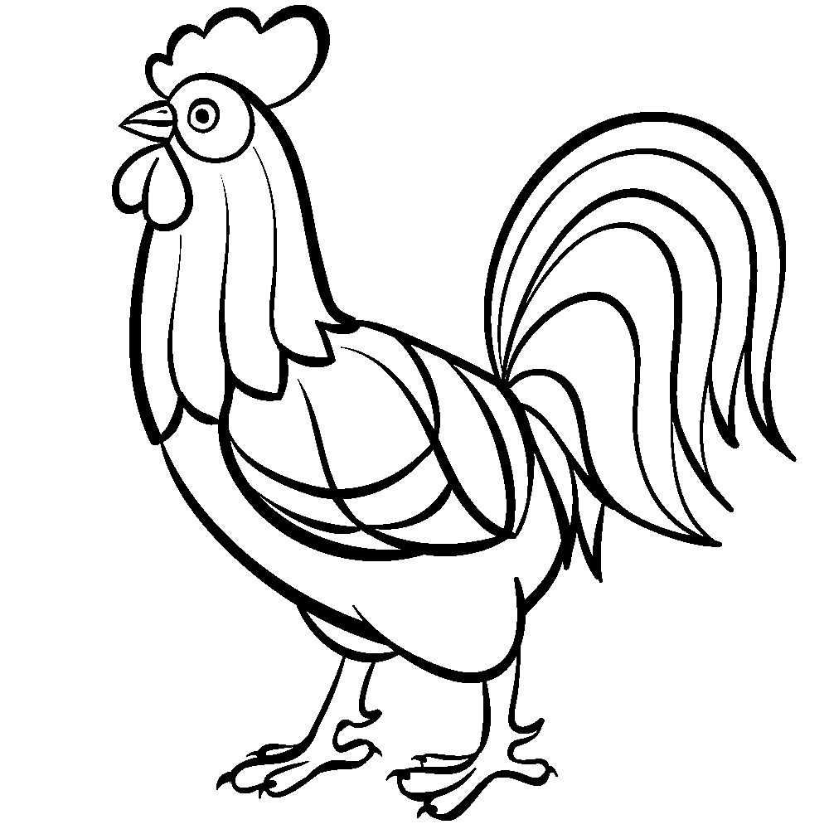  Я купила петуха .
ХА- КА- ХА - КА | 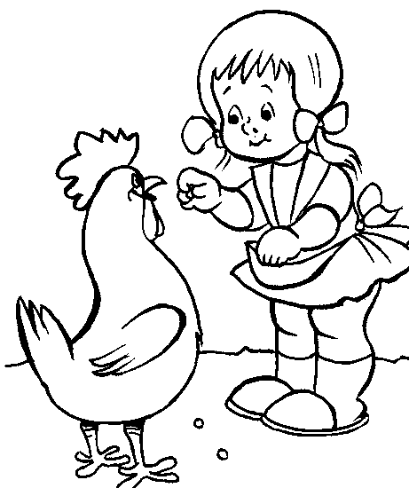  Покормлю его пока.
ХИ- КИ- ХИ - КИ | 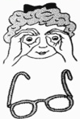  Надела бабушка очки.
КИ- ХИ- КИ- ХИ |   Прочитала мне стихи.
КУ- ХУ- КУ- ХУ | 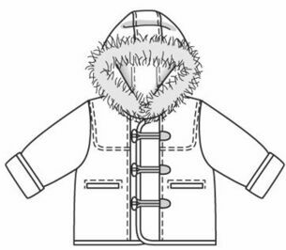  Моя куртка на меху.
ХУ- КУ- ХУ - КУ |   В ней застёжка на боку.

- Прочитай слова. Соедини прочитанное слово с соответствующей картинкой.
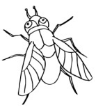

ПУХ

ХА-ТА


МУ-ХА

У-ХО

У-ХА

